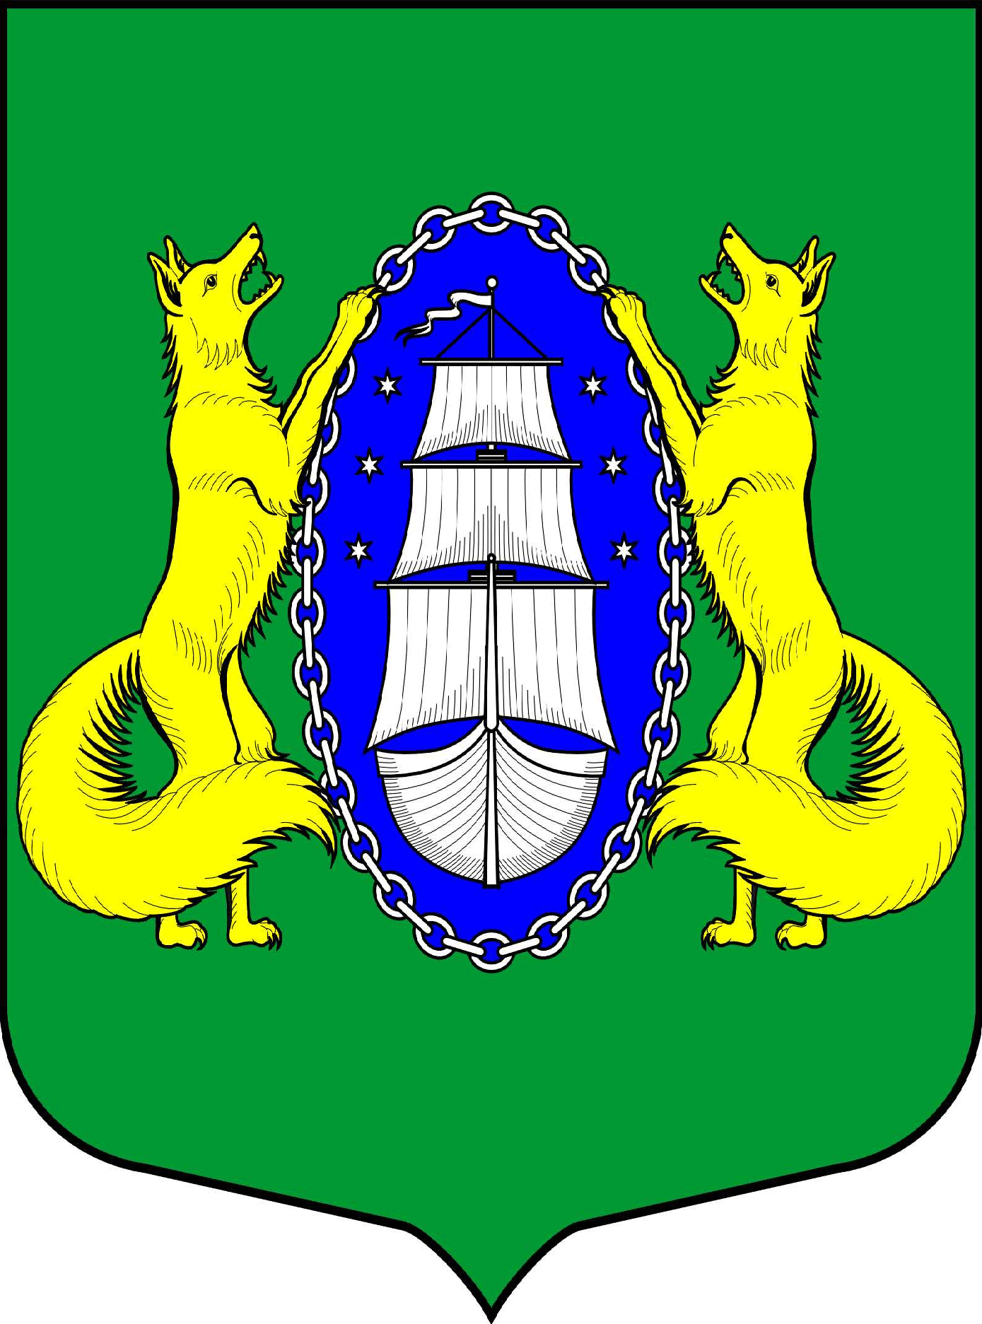

ВНУТРИГОРОДСКОЕ МУНИЦИПАЛЬНОЕ ОБРАЗОВАНИЕ САНКТ-ПЕТЕРБУРГА ПОСЕЛОК ЛИСИЙ НОС
ПРОЕКТ

_________________________________________________________________________________________

Санкт-Петербург 19 ноября 2021 17:30

Повестка:

- Об утверждении местного бюджет муниципального образования поселок Лисий Нос на 2022 год и плановый период 2023 – 2024 годов (первое чтение)
- О формате проведения публичных слушаний по обсуждению проекта Решения Муниципального совета Муниципального образования поселок Лисий Нос «Об утверждении местного бюджета Муниципального образования поселок Лисий Нос на 2022 год и плановый период 2023 – 2024 годов».
- О назначении публичных слушаний по обсуждению проекта Решения Муниципального совета Муниципального образования поселок Лисий Нос «Об утверждении местного бюджета Муниципального образования поселок Лисий Нос на 2022 год и плановый период 2023 – 2024 годов».
- Об утверждении Положения о комиссии по соблюдению требований к служебному поведению муниципальных служащих местной администрации муниципального образования поселок Лисий Нос и урегулированию конфликта интересов
- Об утверждении Положения о комиссии по соблюдению требований к служебному поведению лиц, замещающих муниципальные должности, и муниципальных служащих муниципального совета муниципального образования поселок Лисий Нос, и урегулированию конфликта интересов.
- О назначении даты очередного заседания Муниципального Совета Муниципального образования п.Лисий Нос.
- Разное.

Глава МО пос. Лисий Нос В.М.Грудников

